附件1：
第十七届中国国际环保展览会（CIEPEC2019）回顾

第十七届中国国际环保展览会（CIEPEC2019）在生态环境部、北京市人民政府、中国国际商会、联合国环境规划署等部门和中国钢铁工业协会、中国建筑材料联合会、中国石油和化学工业联合会、中国矿业联合会、各省（自治区、直辖市、副省级城市）环境保护产业协会以及境外20多个国家和地区的政府机构、驻华使领馆、贸易机构等相关部门的大力支持下，于2019年6月12-14日在北京中国国际展览中心成功举办。同期举办了“2019环保产业创新发展大会”和24场环保分论坛。展会以“推动环保产业高质量发展，助力打好污染防治攻坚战”为主题，紧密围绕生态环境保护重点工作，集中展示了环保领域先进技术、装备、系统解决方案与环境服务模式。
展会展出面积4万平方米，观众7万余人次，共有700多家境内外环保企业参展。境内有来自全国24个省（自治区、直辖市）的500余家央企、国企、上市公司等龙头企业参展，北京金隅集团、盈峰、福建龙净、北京高能时代、河北先河、北京雪迪龙、远达环保、汉威科技、安徽威达、国环莱茵、碧沃丰、新大禹、航天凯天、金达莱、景津、上海北分、益生环保、中钢天澄等上市公司参展，深圳展团、浙江展团、华南聚集区等展团精彩亮相；境外有美国展团、意大利展团、韩国展团、法国展团及德国、挪威、加拿大、匈牙利、日本、马来西亚等20多个国家和地区的200余家企业参展，岛津、堀场、西克麦哈克、西门子、科隆、ABB、赛默飞、赛莱默、恩威雅等知名企业参展。
CIEPEC2019展会围绕打赢蓝天保卫战、打好柴油货车的污染治理、城市黑臭水体治理、渤海综合治理、长江保护修复、水源地保护、农业农村污染治理等七大标志性的战役，展示了基于厌氧缺氧流态化生物载体（FBC）的污水处理强化脱氮除磷、FMBR兼氧膜生物反应器、“MBR+NF”高浓度有机废水处理、微胶囊封装生物菌及污水处理、SBRA集成化序批式活性污泥法处理农村生活污水、封闭式低温滤饼干燥机等水和污水处理技术与装备；水泥窑协同处置垃圾焚烧飞灰、水泥窑协同处置生活污泥、水泥窑的热脱附修复土壤、废物预处理、替代燃料制备及分级燃烧、SNCR和SCR脱硝、液压破碎、移动破碎、危险废物破碎系统等固体废物处理及回收利用技术与装备；土壤和地下水污染防治技术与装备；大气污染防治技术与装备以及监测仪器等，全面展示了境内外环保产业的先进技术、装备和材料。
“2019环保产业创新发展大会”聚焦“高质量发展环保产业，助力打好污染防治攻坚战”，会议内容设计紧贴污染防治攻坚战需求，设主论坛及24个分论坛，邀请各界演讲嘉宾450人，吸引现场参会者近万名。大会围绕“蓝天保卫战”召开“工业烟气”、“VOCs”、“柴油车”分论坛；围绕“碧水保卫战”召开“黑臭水体”、“工业水处理”分论坛；围绕“净土保卫战”召开“可持续修复”、“固废”分论坛；结合环评改革、环保企业纾困、绿色金融、环境监测数据质量提升等现实需求，召开环保管家、环保产业集聚区、投融资、环境监测、室内健康等多个专题论坛，并举办了中美、中加、中法、中意、中匈、中韩等多场国际交流活动。

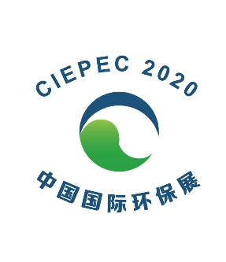
附件2：

第十八届中国国际环保展览会（CIEPEC2020）参展事项

一、时间地点
展会名称：第十八届中国国际环保展览会（CIEPEC2020）
主办单位：中国环境保护产业协会
展出地点：中国国际展览中心(北京朝阳区北三环东路6号)
布展时间：2020年6月13日（8:30-17:00）
2020年6月14日（8:30-21:00）
展览时间：2020年6月15日（9:00-17:00）
2020年6月16日（9:00-17:00）
2020年6月17日（9:00-16:00）
撤展时间：2020年6月17日（16:00-21:00）
二、展示范围
水、大气、土壤与地下水修复、固体废物处理、环境监测、噪声与振动控制、生态修复与保护、室内环境污染控制、节能等领域工程、案例、技术与装备、环境服务、环保产业园区发展、生态环境应急装备与物资等。
三、同期活动
展会同期将举办“2020环保产业创新发展大会”主论坛以及二十余场分论坛、国际交流会、展商新技术发布会、供需对接会、商务对接等。
四、参展要求
（一）企业有良好的信誉和售后服务，展品属于上述展览内容及范围。
（二）新产品、新技术的产权或专有技术权属明确，禁止违反知识产权保护的展品参展；已批量生产的产品或已推广应用的技术，使用效果好、受到用户欢迎。
（三）为提升展示效果，建议展品以实物及模型为宜。
（四）自制展板规格：高120cm×宽80cm或高120cm×宽90cm，文字图片要清晰，展板必须有挂钩挂在展架板上；不得将资料直接张贴在展架板上。严禁使用KT板等易燃材料。标准展位楣板（中英文）由主办方统一制作。
（五）提倡绿色搭建，简化展台设计，使用可循环利用材料、无污染材料、节能降耗设备，降低展台噪音，声级不得超过70分贝。
五、展馆分布
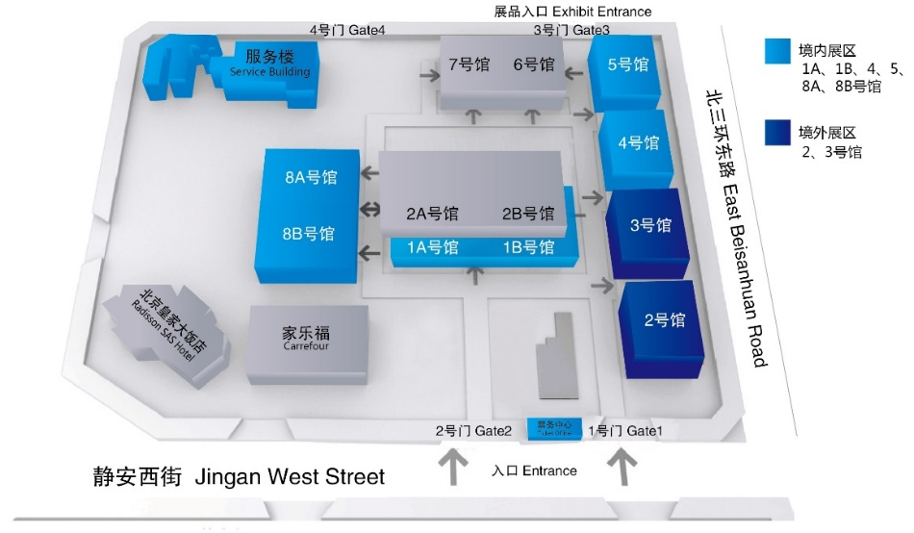

1A、1B号馆：环境综合馆、环境监测；
2、3号馆：境外展区；
4、5号馆：水、大气、土壤、固废、噪声等；
8A、8B号馆：环境综合馆、地方省市展团、生态环境应急装备与物资。
六、收费标准
（一）展位收费标准（境内展商）
标准展位（3m×3m） 人民币12800元/个
室内光地（36m²起租） 人民币1280元/m²
（二）标准展位构成：三面展架板、地毯、楣板、咨询台一个、圆桌一个、折椅4把、废纸篓、日光灯、220V电源插座（展板挂钩自备）。
（三）参展优惠条件
青岛市环境保护产业协会会员单位参展享受展位费10%优惠，2019年12月31日之前参展交费的会员单位享受15%优惠（优惠幅度不累计）；非青岛市环境保护产业协会会员单位参展，2019年12月31日前报名交费的企业享受展位费10%优惠。
七、参展报名（截止日期：2020年4月30日）
（一）请填写参展申请表，将申请表Word版发送至qingdaohuanxie@163.com。
（二）请将参展申请表，以及安全保卫、消防、知识产权保护及质量保证协议书加盖单位公章后，邮寄至青岛市环境保护产业协会国际部收。
（三）收到企业参展申请表原件及安全保卫、消防、知识产权保护及质量保证协议书后，与企业确认展位并发送“展位确认函”。
（四）参展企业收到“展位确认函”后一周内请将展位费全额汇至中国环境保护产业协会账户。
开户单位：中国环境保护产业协会
开户银行：工商银行北京百万庄支行
银行账户：0200001409014407275
八、免费增值服务
为更好的服务参展商，中国环境保护产业协会将为参展商提供以下免费增值服务：
- 展商服务微信小程序，将为展商提供线上宣传、展示、交流、商务对接平台（详细信息将另行通知）；
- 展位面积36平米以上的展商可提供logo，印制在展位平面图上；
- 展位面积36平米以上的展商可提供宣传稿件，在展会微信公众号进行一次推广，数量有限，先到先得；
- 参展企业宣传视频可在展会网站上播放（至下届展会开始之前）。
九、联系方式
青岛市环境保护产业协会
地址：青岛市市南区延安一路75号黄海饭店0115室
联系人：庞洪敏
电话：0532-82965290
邮箱：qingdaohuanxie@163.com
附件3：

第十八届中国国际环保展览会(CIEPEC 2020)
境内企业参展申请表

时间：2020年6月15日-17日
地点：北京 中国国际展览中心（静安庄馆）
报名截止日期：2020年4月30日
公司全称：
联系人 |  |  | 手 机
座 机 |  |  | 邮 箱
地 址 | 邮编：
展位申请
标准展位（3m×3m） |  | 人民币12800元/个 申请展位： （个）  特殊需求（另付费，请划√）：□380V电源 □水源 □气源
室内光地（36平方米起租） |  | 人民币1280元/平方米 申请面积： （平方米）
展示技术/产品
宣传服务申请（请勾选，详见附件4。）
1. 会刊 |  | □封底30000元； □封三20000元； □内页10000元。
2. 观众导览 |  | □封底30000元； □封三20000元； □内页10000元。
3. 资料袋（单面）：□250000元 |  |  |  | 4. 胸卡背面及挂绳单面：□200000元
5. 展会微信号 | □头条植入图片10000元/周； □头条图文推送8000元/1期；□非头条图文推送5000元/1期。
6. 短信宣传 |  | □15000元/1条； □25000元/2条。
参展企业签字盖章： 组团单位盖章：

年 月 日 年 月 日
备注：
- 请将此表Word版发至qingdaohuanxie@163.com
- 原件盖章后请寄：青岛市市南区延安一路75号黄海饭店0115室 庞洪敏收
- 2020年6月17日16:00之前不得撤展，否则主办方有权对参展商处以罚金。
- 展览期间视频、音乐、展台表演、展位搭建等不得干扰其他参展商，也不得对其他参展商产生负面影响。此外，音响和其它扩音器/音响系统须面向展台，不得朝向相邻展台或走道。展台边缘处的声级不得超过 70 分贝。
附件4：

第十八届中国国际环保展览会（CIEPEC 2020）
参展商宣传服务方案

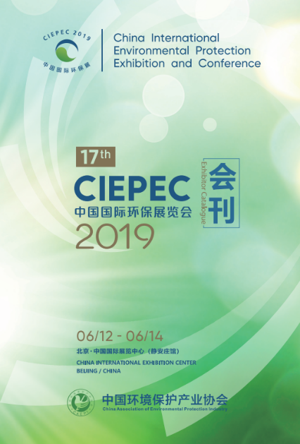
- 会刊
页面/位置 | 宣传费 (元)
整页/封底 | 30000
整页/封三 | 20000
整页/内页 | 10000
规格：216（高）×146（宽）mm, 彩色，
300DPI，PDF格式。
数量：20000册
CIEPEC2019样本

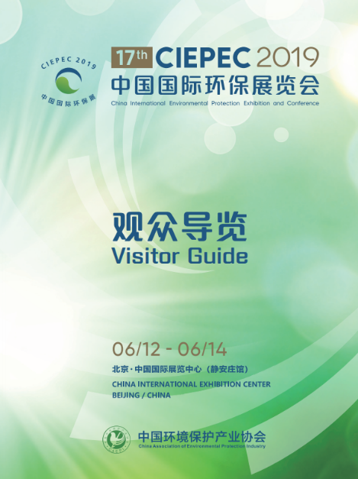
- 观众导览
页面/位置 | 宣传费 (元)
整页/封底 | 30000
整页/封三 | 20000
整页/内页 | 10000
规格：210（宽）×285（高）mm, 彩色，
300DPI，PDF格式。
数量：50000册
CIEPEC2019样本

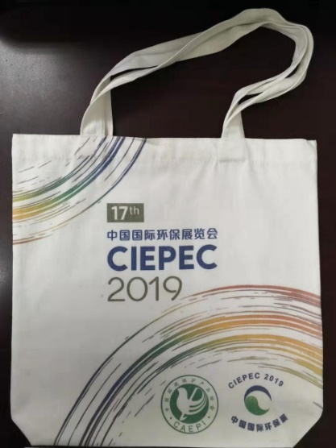
- 资料袋（单面）
数量：20000个
宣传费：250000元
（棉布材质，含制作成本。）

CIEPEC2019样本
- 胸卡（背面）及挂绳（单面）
包括：参展商、观众、主办方、工作人员、媒体、VIP胸卡。
宣传内容由企业设计，协会审核。
数量：50000张
规格：140（高）x100（宽）mm，彩色，300DPI，PDF格式。
宣传费：200000元
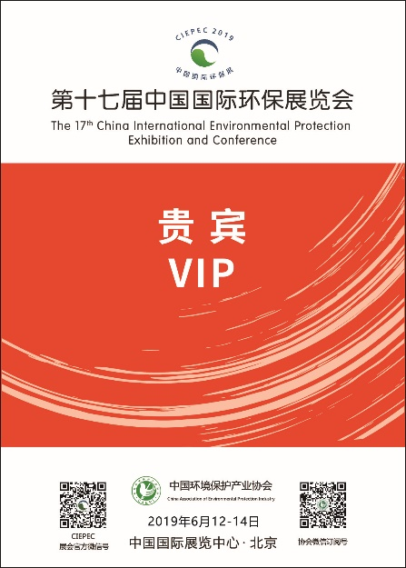
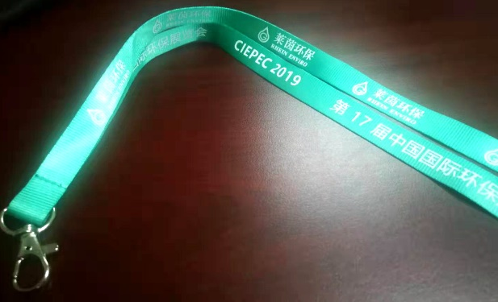

CIEPEC2019样本

- CIEPEC官方微信
宣传形式 | 规格 | 宣传费
头条植入图片 | 图片JPG/PNG格式 | 10000元/周
头条图文推送 | 图文内容或编辑好的微信链接 | 8000元/1期
非头条图文推送 | 图文内容或编辑好的微信链接 | 5000元/1期
- 短信宣传
展前通过短信发送贵司参展信息，高效邀请预登记观众亲临参观。
展会期间预告各类现场活动及展台信息，增加会晤机会。
直接发送至5万核心观众数据库。
形式：文字短信。
规格：1条/次（65字符内，含标点）
2条/次（134字符内，含标点）
短信内容必须包含“回TD退订”字样。
短信内容由展商提供。
宣传费：15000元/1条，25000元/2条。

附件5：

第十八届中国国际环保展览会（CIEPEC 2020）
安全保卫、消防、知识产权保护及质量保证协议书

甲方：中国环境保护产业协会
乙方：

为了共同做好第十八届中国国际环保展览会（CIEPEC 2020）的安全保卫消防和知识产权保护工作，中国环境保护产业协会（以下称甲方）与各参展商及组团单位（以下称乙方）达成如下协议：
一、甲乙双方必须遵守中华人民共和国所有法律，遵守北京市公安局、消防局关于展览会安全防火相关规定，共同防范有碍国家安全、公共秩序及社会公德等事件的发生。
二、禁止将与本届展会无关的物品带入展馆，严禁易燃、易爆、有毒等危险品进入展区，所有展品进出展馆之前均须开具进门登记和出门登记。
三、所有展馆内严禁吸烟，严禁使用明火，所有物品不准阻碍展馆通道。
四、乙方应认真遵守展会参展规则，服从甲方展会现场的管理和指挥。禁止在标准摊位的墙板上钉钉、钻孔、涂油漆或贴风波胶带；禁止在展位上零售商品；所有展品均不得在规定的撤展时间前拆除。
五、甲方设立展会安全消防保卫部门，提供相应的安全消防保卫服务，乙方负责看管自己的展品、资料等一切财物，注意扒手，谨防被窃，丢失报案。
六、任何参展商不得中途撤展，主办方不接受任何提前撤展的要求。敬请乙方根据规定的撤展时间，妥善安排返程计划。
七、乙方应自觉遵守《中华人民共和国专利法》、《中华人民共和国商标法》、《中华人民共和国著作权法》及相关行政法规等，提高知识产权保护意识，做好知识产权的经营和管理。应重视各自知识产权保护，不侵犯他人知识产权。不制作、销售盗版会刊图书、报刊和非法音像制品、电子出版物等；不假冒他人设备、冒充他人专利。
八、乙方应保证展品质量符合国家相关标准及管理规定，确保展品无质量问题。
九、根据北京市消防部门规定，乙方展位上禁止使用易燃展示材料，如KT板等。如有违规，后果自负。
十、本协议一式贰份，请乙方盖章后与参展申请表一同于展前快递给甲方。

甲方（签章）： 乙方（签章）：
日期： 年 月 日 日期： 年 月 日

